Fecha: 16 de octubre de 2026
Ingeniería en Informática · Sede Antonio Varas · Docente: Arturo Guerra Castro
Grupo 2 · Exequiel Alvarado, Diana Guerrero, Manuel Jansen, Cristian Jorquera
Proyecto APT: Chatbot de Soporte Genérico Alloxentric

Guía2. Desarrollo Proyecto APT
Asignatura Capstone

1. Resumen avance Proyecto APT
A continuación, encontrarás distintos campos que deberás completar con la información solicitada.

Resumen de avance proyecto APT | A la semana 11 el proyecto tiene una plataforma multiempresa de soporte conversacional funcionando en producción. El frontend (React 18 + Vite) y la API (FastAPI) están desplegados en Vercel, y la base de datos en Supabase (PostgreSQL 17 con pgvector). Cada empresa cliente administra sus documentos, preguntas frecuentes y sitio web; el bot responde con dos agentes, uno técnico y otro comercial, usando solo el conocimiento de esa empresa, y deriva a una persona cuando no resuelve.  El avance se ordenó a partir de un hito que cambió la fase: el 28 de agosto Alloxentric entregó el sistema ya implementado. El trabajo pasó de construir desde cero a verificar, corregir, completar, desplegar y medir. En ese marco se cerraron, entre otras, estas historias de usuario: modelo de datos multiempresa y migraciones (SCRUM-73), autenticación con roles (SCRUM-79), extracción, troceo y vectorización del contenido (SCRUM-85 y SCRUM-132), escaneo del sitio web de la empresa (SCRUM-24), clave de API propia y cifrada (SCRUM-18), respuestas basadas solo en la documentación (SCRUM-53), configuración de los dos agentes (SCRUM-91), desactivación de empresas (SCRUM-151) y el motor conversacional como grafo de LangGraph (SCRUM-178).  El motor quedó como un grafo de siete pasos: reformula la pregunta, elige el agente, busca en la base de la empresa, genera la respuesta, la verifica, aplica las reglas de negocio y, al final, comprueba que ningún dato concreto (enlace, correo, teléfono, monto o porcentaje) llegue al cliente si no está en la base. Para medir la calidad con un caso real se cargó Duoc UC como empresa de prueba: 172 páginas de duoc.cl y 987 documentos con las mallas de 95 programas, que el bot ya usa para responder qué ramos tiene cada semestre.  En números: 391 pruebas automatizadas que corren en cada cambio (también contra PostgreSQL), 31 pull requests revisados (30 fusionados) y 191 incidencias en Jira organizadas en tres sprints.
Objetivos | El objetivo general se mantiene, con un ajuste de alcance acordado: el canal de WhatsApp queda fuera de la v1 (ADR 0002), porque su habilitación depende de la verificación de Meta, que el equipo no controla. El motor es agnóstico al canal y se demuestra con el canal web.  Ajustes a los objetivos específicos:  · Objetivo 3 (motor RAG): se generan las respuestas con un proveedor compatible con OpenAI y no solo con DeepSeek; hoy Groq (gpt-oss-120b) por su plan gratuito, con un proveedor de respaldo ante límites de uso.  · Objetivo 4 (canales): enlace único y widget web dentro del alcance; WhatsApp fuera.  · Se agrega un objetivo de calidad verificable: que el bot no entregue datos que no estén en la base de conocimiento, y medir qué tan seguido encuentra el pasaje correcto.  El alcance completo, con lo que queda dentro y fuera, está cerrado en docs/alcance.md.
Metodología | Se mantiene Scrum adaptado con sprints de dos semanas, y se ajustó en tres puntos:  · La planificación se hace sobre las historias de usuario de Jira (épica → historia → subtarea), como pidió el docente. Cada pull request lleva la clave de la historia que implementa, así que el avance se puede rastrear de la historia al código.  · El aseguramiento de calidad entró al flujo: Cristian escribe las pruebas de cada historia (PR #15 a #19), los hallazgos se corrigen en pull requests propios (PR #20) y ningún cambio se fusiona sin la integración continua en verde, que corre ruff y las pruebas en SQLite y en PostgreSQL.  · Las decisiones que cambian el rumbo se registran como ADR (despliegue en Vercel y Supabase, WhatsApp fuera del alcance) en vez de resolverse de palabra.
Evidencias de avance | Las evidencias de este avance son las tres comprometidas en la Fase 1, más las del sistema:  1. Repositorio con integración continua: historial de 31 pull requests y 166 commits, y GitHub Actions que corre ruff, 391 pruebas en SQLite y la suite en PostgreSQL con pgvector, además del build del frontend (Evidencias Proyecto › Evidencias de documentación). Justificación: muestra cómo se construyó la solución y no solo el resultado.  2. Pruebas de aislamiento entre empresas: pruebas automatizadas que verifican que una empresa nunca recibe fragmentos de otra, incluso con dos empresas consultando a la vez sobre el mismo grafo (tests/test_semantic_search.py y test_motor_langgraph.py, incluidas en el reporte de pruebas). Justificación: es el requisito de seguridad más crítico de una plataforma multiempresa.  3. Base de conocimiento indexada: las cuatro empresas iniciales simuladas con su conocimiento y Duoc UC con 172 páginas y 987 documentos indexados (Evidencias de sistema Aplicación Base de datos). Justificación: demuestra la ingesta funcionando sobre datos reales.  4. Sistema y base de datos: capturas de la aplicación en producción, diagrama de despliegue, esquema SQL, diccionario de datos y modelo entidad-relación (Evidencias Proyecto › Evidencias de sistema Aplicación Base de datos).  La calidad de las evidencias se resguarda porque salen del propio repositorio y de producción, con fecha, y se pueden regenerar con los scripts que las acompañan.  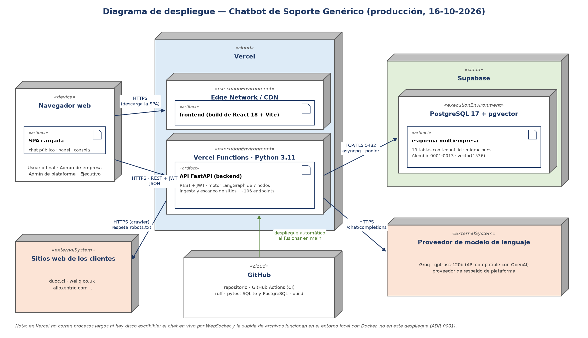  Diagrama de despliegue (producción, 16-10-2026)  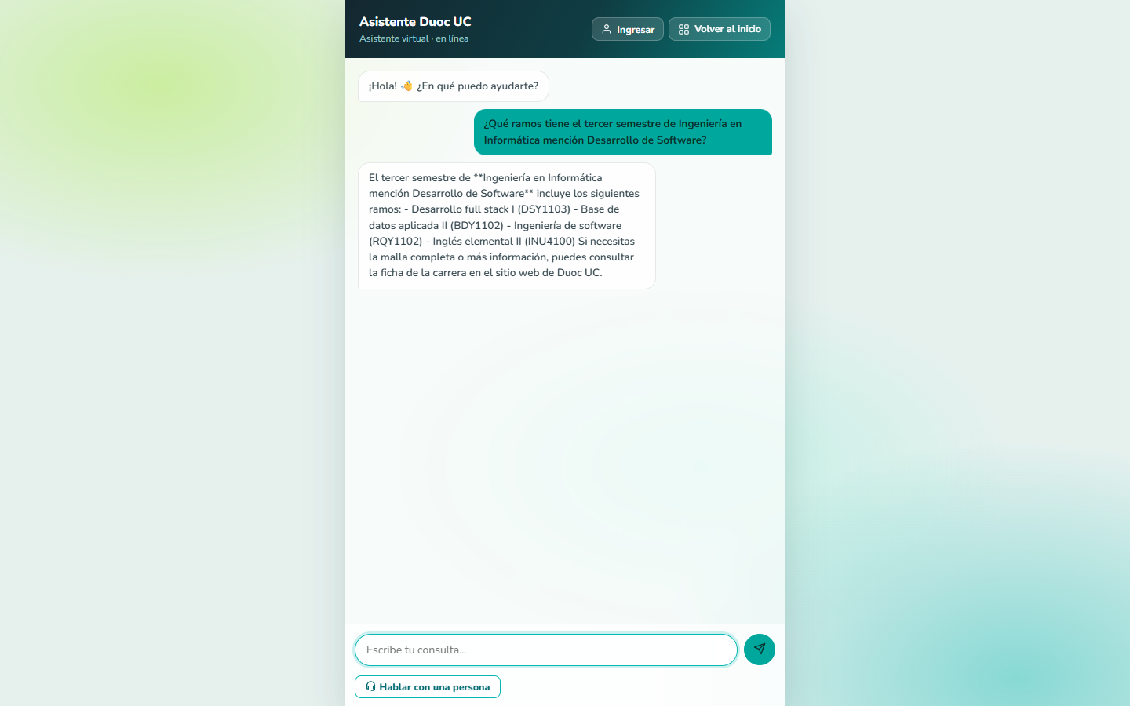  Chat de Duoc UC respondiendo los ramos de un semestre
2. Monitoreo del Plan de Trabajo
Examina cuidadosamente tu plan de trabajo, enfocándote especialmente en la columna de estado de avance y ajustes.

Plan de Trabajo
Competencia o unidades de competencias | Actividades | Recursos | Duración de la actividad | Responsable | Observaciones | Estado de avance | Ajustes
Gestión de proyectos informáticos | Definición y planificación del proyecto. Backlog en Jira: 19 épicas, 37 historias de usuario, 18 tareas y 117 subtareas en 3 sprints. | Documento funcional de Alloxentric, Jira, GitHub | Semanas 1 a 4 | Diana Guerrero (coordinación), todo el equipo | Facilitador: documentación funcional completa del cliente. Obstaculizador: el importador CSV de Jira falló varias veces y quedaron épicas duplicadas (SCRUM-3 a 11). | Completado | Replanificación tras el cambio de base del 28-08: el backlog pasó de construir a verificar y completar. Ordenar las épicas duplicadas queda para la semana 12.
Desarrollo de soluciones de software / Construcción de modelos de datos | Funcionalidad multiempresa. HU: SCRUM-73 modelo de datos y migraciones; SCRUM-79 autenticación con roles; SCRUM-12 aislamiento entre empresas; SCRUM-175 pruebas también en PostgreSQL. | Repositorio, Docker, PostgreSQL con pgvector, GitHub Actions | Semanas 5 y 6 | Exequiel Alvarado; Manuel Jansen (modelo de datos); Cristian Jorquera (pruebas de autenticación) | Facilitador: el sistema recibido ya filtraba por empresa. Obstaculizador: no traía integración continua; se configuró primero. | Completado | Sin RLS: el aislamiento se filtra en la aplicación y se verifica con pruebas; RLS queda documentado como mejora (docs/alcance.md).
Construcción de modelos de datos | Base de conocimiento. HU: SCRUM-85 extracción de texto; SCRUM-132 troceo y vectorización; SCRUM-24 escaneo del sitio web; SCRUM-184 modos de escaneo; SCRUM-187 páginas editables; SCRUM-42 y SCRUM-120 subida de documentos. | Documentación de las empresas, sitios web de los clientes | Semana 7 | Exequiel Alvarado (desarrollo), Diana Guerrero (pantallas de documentos) | Facilitador: el pipeline de ingesta ya existía. Obstaculizador: Vercel no tiene disco escribible, así que la subida de archivos no opera en el despliegue. | Ajustada | La base de conocimiento pasó a CRUD completo con documentos de texto desde el panel (PR #23) y el escaneo avanza por tandas de 20 s (límite de Vercel). La subida de archivos funciona en local.
Construcción de modelos de datos | Incorporación de la base de datos: Supabase con PostgreSQL 17 + pgvector, migraciones 0001 a 0013 y datos de demostración. HU: SCRUM-179 las cuatro empresas en producción; SCRUM-157 columnas desalineadas. | Supabase, Alembic, scripts de semilla | Semana 8 | Exequiel Alvarado; Manuel Jansen (conexión a la base, PR #10) | Facilitador: el modelo recibido ya tenía tenant_id. Obstaculizador: la indexación vectorial era nueva para el equipo y el índice HNSW se saltaba la mejor coincidencia. | Completado | Supabase en vez de una VPS propia (ADR 0001). Embeddings «hash» (por palabras) hasta tener credenciales de Azure. Búsqueda exacta por empresa (PR #30).
Desarrollo de soluciones de software | Integración con el frontend. HU: SCRUM-96 sistema de diseño y acceso por rol; SCRUM-103 y SCRUM-141 empresas; SCRUM-151 desactivar empresas; SCRUM-185 ES/EN/PT; SCRUM-177 historial del usuario final; SCRUM-29, SCRUM-131 y SCRUM-114 pantallas pendientes. | Wireframe v11, mockups, Vercel | Semana 9 | Diana Guerrero y Manuel Jansen (interfaz), Exequiel Alvarado (integración) | Facilitador: wireframe cerrado. Obstaculizador: un PR subió versiones de Vite y React Router incompatibles; se revirtió antes de fusionar (PR #29). | En curso | Quedan tres pantallas en curso (ejecutivos de todas las empresas, agentes con vista previa, gestión de ejecutivos); se cierran en la semana 12.
Desarrollo de soluciones de software | Integración con el backend: derivación a una persona en vivo o por ticket. HU: SCRUM-35 hablar con una persona; SCRUM-137 alta de ejecutivos; SCRUM-59 ticket sin ejecutivos; SCRUM-102 consultar y recibir respuesta. | API desplegada, WebSockets, Redis | Semana 10 | Exequiel Alvarado (desarrollo), Cristian Jorquera (pruebas, PR #16 a #19) | Facilitador: es la parte mejor cubierta por pruebas. Obstaculizador: Vercel no mantiene conexiones WebSocket, así que el chat en vivo no opera en el despliegue. | Con retraso | Las pruebas de QA encontraron fallas que se corrigieron (PR #20 y #28). El chat en vivo funciona en local; se decide en la semana 12 si se suma un host para WebSockets o se documenta el límite.
Gestión de proyectos informáticos | Primera entrega de avance: informe 2.4, informe técnico 2.3, presentación y evidencias. | Sistema desplegado, Jira, repositorio | Semana 11 | Todo el equipo | Facilitador: bitácora y Jira al día desde la semana 1. Obstaculizador: estados de Jira desfasados respecto del código. | En curso | Se entrega el 16-10 con la estructura de carpetas oficial.
Realizar pruebas de certificación | Ajustes de la primera entrega: atender la retroalimentación y ordenar Jira (estados y épicas duplicadas). HU: SCRUM-176 ordenar las pruebas de derivación. | Retroalimentación docente, Jira, integración continua | Semana 12 | Cristian Jorquera (QA), Diana Guerrero (Jira) | Facilitador: la batería de aislamiento ya está en la integración continua. | No iniciado | Se adelantó lo técnico: pruebas en PostgreSQL y búsqueda exacta ya están en producción.
Desarrollo de soluciones de software | Integración con el modelo de lenguaje: clasificador y dos agentes. HU: SCRUM-18 clave propia cifrada; SCRUM-53 respuestas solo con la documentación; SCRUM-91 dos agentes; SCRUM-119 clasificador; SCRUM-178 grafo de LangGraph; SCRUM-183 responde en el idioma del cliente; SCRUM-188 descripción de la empresa. | Proveedor de modelo (Groq), LangChain y LangGraph | Semana 13 (adelantada a las semanas 7 a 11) | Exequiel Alvarado | Facilitador: plan gratuito del proveedor. Obstaculizador: los límites de uso (429) dejaban respuestas sin verificar. | Ajustada | Proveedor sustituible compatible con OpenAI en vez de solo DeepSeek (PR #11), con proveedor de respaldo. Motor como grafo de 7 nodos (PR #25 y #31).
Realizar pruebas de certificación | Ajustes finales: calidad de las respuestas. Umbral de relevancia (PR #27), búsqueda exacta (PR #30), comprobación de datos (PR #31), empresa de prueba Duoc UC; banco de preguntas anotado y matriz de confusión del clasificador. | Duoc UC y las 4 empresas simuladas, scripts de evaluación | Semana 14 | Cristian Jorquera (banco de preguntas), Exequiel Alvarado (motor) | Facilitador: Duoc UC da un sitio real grande para medir. Obstaculizador: la búsqueda por palabras no entiende sinónimos. | En curso | Se adelantó el motor; queda el banco anotado y la matriz de confusión. Si hay credenciales de Azure, se cambian los embeddings y se recalibra el umbral.
Gestión de proyectos informáticos | Segunda entrega: informe final 2.6, plataforma desplegada, video de demostración. | Plataforma en producción, informe final | Semana 15 | Todo el equipo | Facilitador: el 2.6 ya tiene un borrador con el estado actual. | No iniciado | —
Gestión de proyectos informáticos | Ajustes de la segunda entrega y cierre de la documentación técnica y el manual de usuario. | Retroalimentación docente, documentación | Semana 16 | Todo el equipo | Facilitador: decisiones escritas como ADR. | No iniciado | —
Gestión de proyectos informáticos | Presentación final: ensayo y defensa con demostración del sistema. | Sistema en producción, presentación, video | Semanas 17 y 18 | Todo el equipo | Facilitador: la presentación se mantiene al día en cada avance. | No iniciado | —

3. Ajustes a partir del monitoreo
Profundiza en las observaciones de tu plan de trabajo. Analiza las actividades planificadas y señala qué aspectos facilitaron u obstaculizaron la ejecución del plan. Plantea cómo abordaste y/o abordarás los obstáculos. Por último, señala los ajustes que realizaste al plan de trabajo a partir de este análisis.

Factores que han facilitado y/o dificultado el desarrollo de mi plan de trabajo:
Facilitadores: (1) el sistema que entregó Alloxentric el 28 de agosto ya cubría buena parte del alcance, lo que permitió invertir el tiempo en verificar y mejorar; (2) la integración continua atrapa regresiones antes de fusionar y se extendió a PostgreSQL para detectar lo que SQLite oculta; (3) el plan gratuito del proveedor de modelo permitió probar sin costo; (4) Jira con épicas, historias y subtareas, que hace visible quién hace qué.

Dificultades: (1) la carga de desarrollo está concentrada en una persona (22 de los 30 pull requests fusionados), lo que convierte su disponibilidad en un riesgo; (2) los límites de uso del proveedor gratuito (error 429) dejaban respuestas sin verificar en horas de carga; (3) Vercel no admite conexiones WebSocket ni disco escribible, lo que deja el chat en vivo y la subida de archivos solo en local; (4) los estados de Jira quedan atrás del código y el importador CSV falló varias veces; (5) la búsqueda por palabras no entiende sinónimos, lo que bajó la calidad de algunas respuestas hasta que se reescribió el contenido.

Actividades ajustadas o eliminadas:
· Integración con el modelo de lenguaje (semana 13): se adelantó a las semanas 7 a 11 y se generalizó de DeepSeek a cualquier proveedor compatible con OpenAI (hoy Groq), con proveedor de respaldo. Motivo: el plan gratuito permitió probar sin costo y el cambio evitó depender de un solo proveedor.
· Base de conocimiento (semana 7): pasó a CRUD completo con documentos de texto y escaneo por tandas, porque Vercel no tiene disco ni procesos largos.
· Despliegue: Vercel + Supabase en vez de una VPS (ADR 0001), por costo cero e integración continua simple.
· Canal WhatsApp: eliminado de la v1 (ADR 0002), porque depende de la verificación de Meta.
· Calidad de respuestas (semana 14): se adelantó parte del trabajo (umbral calibrado, búsqueda exacta y comprobación de datos) al detectar en producción respuestas incompletas y datos inventados.
· Retroalimentación de la Fase 1: la planificación se rehízo sobre las historias de usuario, la arquitectura pasó a diagrama de despliegue, se cerró el alcance y se ordenó el repositorio según la estructura oficial.

Actividades que no has iniciado o están retrasadas:
· Integración con el backend (con retraso): el chat en vivo por WebSocket funciona en local, pero no en Vercel. Medida: en la semana 12 se decide entre sumar un host que mantenga conexiones (por ejemplo, un contenedor en un servicio con procesos largos) o documentar el límite y demostrar el chat en vivo en local. Las historias SCRUM-35, SCRUM-59 y SCRUM-137 siguen en curso en Jira mientras tanto.
· Pantallas del frontend (en curso): SCRUM-29, SCRUM-131 y SCRUM-114. Medida: Diana y Manuel las cierran en la semana 12, con revisión de Exequiel.
· Banco de preguntas anotado y matriz de confusión (planificado para la semana 14): sin iniciar. Medida: Cristian arma el banco con las preguntas frecuentes reales de las empresas y las mallas de Duoc UC, que ya tienen respuesta conocida.
· Orden de Jira: épicas duplicadas (SCRUM-3 a 11) y estados desfasados. Medida: Diana los ordena en la semana 12 y desde ahí cada pull request fusionado cierra su historia.

En caso de que el Proyecto APT sea grupal, en esta columna deben indicar el nombre de los responsables de cada tarea o actividad. Esto posteriormente permitirá diferenciar la evaluación por cada integrante.

